**Développer des composants serveur**

Les sessions et Application

Lorsqu’un utilisateur sera logué sur notre application, il devra être connu sur toutes les pages qu’il visitera

Il existe plusieurs solutions pour arriver à cet objectif:

Les variables de session

Les variables d’application

Application et Session sont des notions très importantes en ASP.NET : Elles jouent en effet un rôle très actif au niveau de la vie d'un site et, notamment, au niveau de la pérennité des données véhiculées dans le site lui-même

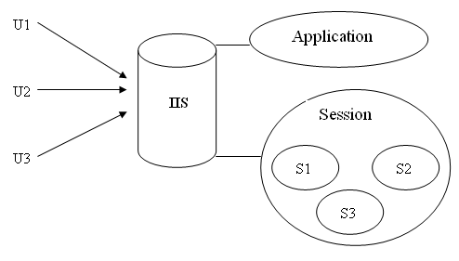

* Il y aura un seul objet "***Application***" commun à tous les utilisateurs du site mais trois objets "***Session***" correspondant chacun à un utilisateur

Pour créer la session dans form1

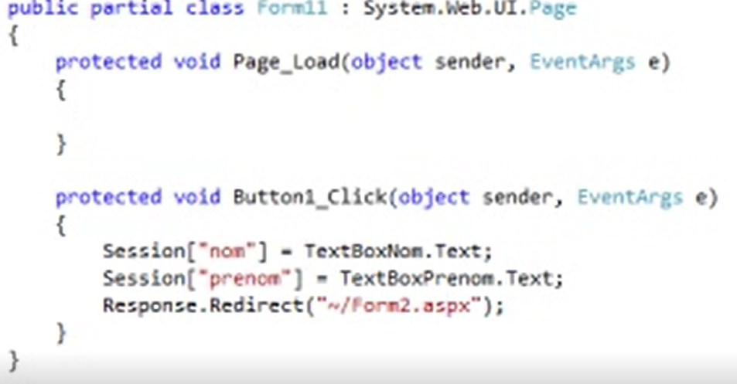

Dans form2

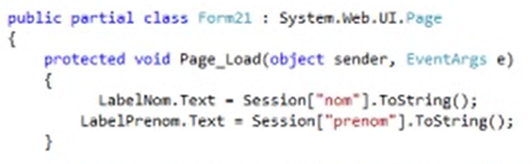

Dans fichier web.config on modifie le temps d’expiration d’une session par défaut 20min



Le code devient

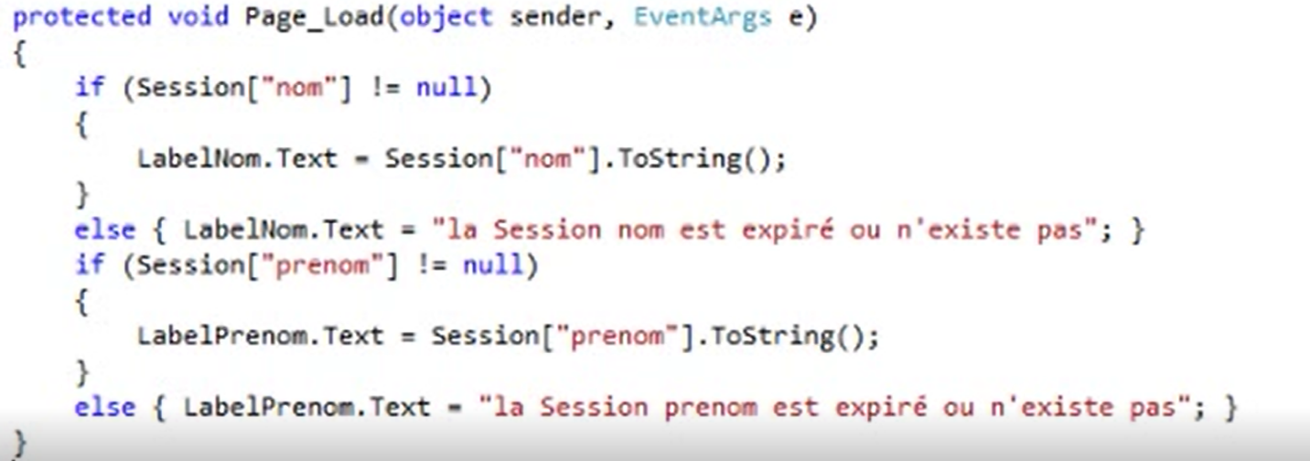

**Les variables d’application**

* + Les variables de session ne peuvent être accédées que pour une session, on peut cependant imaginer vouloir partager des informations entre les différents navigateurs clients (trouver la liste des utilisateurs connectés)
  + La syntaxe et l’utilisation des variables d’application sont les mêmes que pour les variables de sessions si ce n’est que ces variables sont accessibles par ***toutes*** les sessions, il est donc possible de les faire communiquer
  + Un exemple simple et fréquent que l’on trouve au travers du net est le nombre d’utilisateurs connectés et identifiés

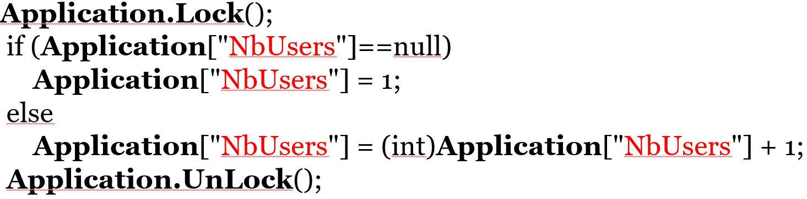

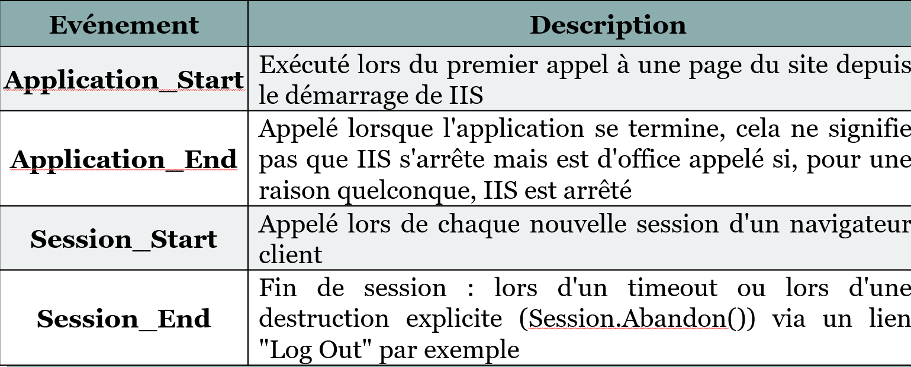

**Utilisation du Global.aspx**

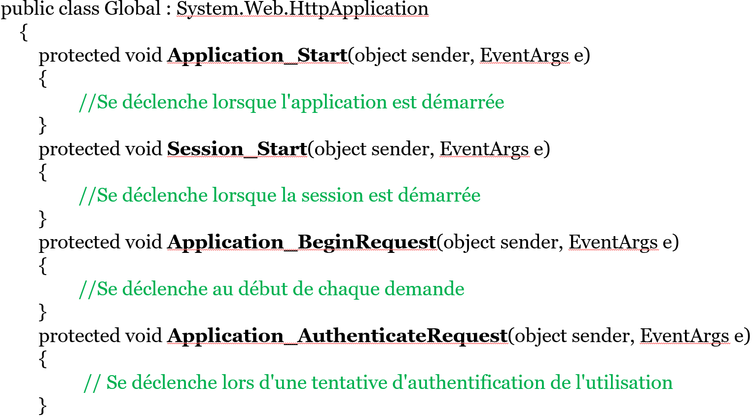

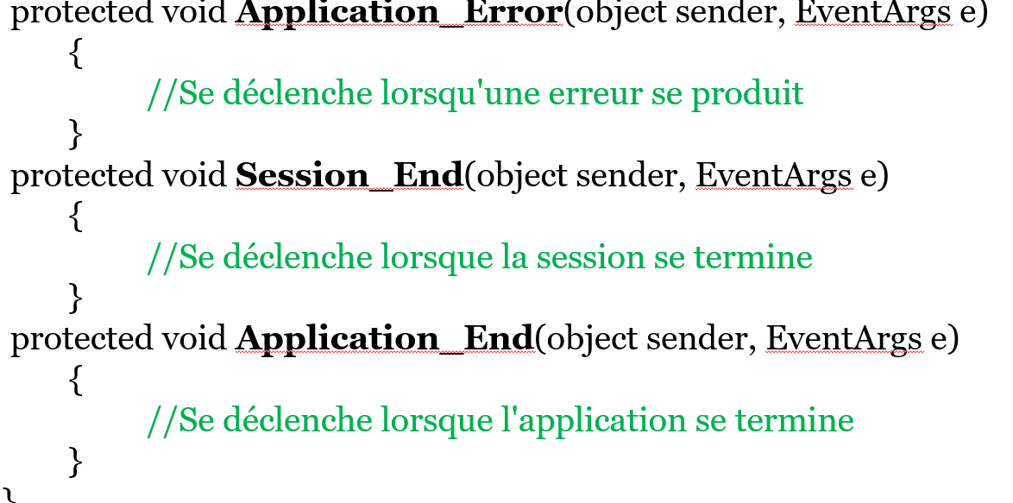 Exercice:

L'objectif de cet exercice est de créer une page ASP.NET qui affiche trois types de compteurs:

Compteur de visites : Le nombre de chargement de la page

Compteur de visiteurs : qui compte le nombre d'utilisateurs qui ont accédé à la page

Compteur de visiteurs uniques : qui compte le nombre de visiteurs actifs. Une visite est terminée lorsque le visiteur quitte la page (sa session est terminée).

Créer la page suivante qui affiche les 3 compteurs dans des contrôles Label :

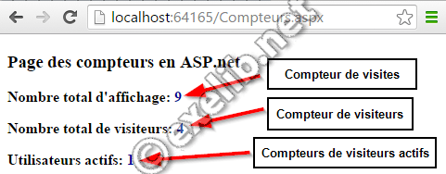

Page des compteurs

Solution

Code-Behind C#

protected void **Page_Load**(object sender, **EventArgs** e)

{

if (!**IsPostBack**)

{

//Incrémentation du compteur de visites à chaque chargement de la page

**Application**.**Lock**();

**Application**["nbVisites"] = (**int**)**Application**["nbVisites"] + 1;

**Application**.**UnLock**();

lblCmpVisites.**Text** = **Application**["nbVisites"].**ToString**();

lblCmpVisiteurs.**Text** = **Application**["nbVisiteurs"].**ToString**();

lblCmpVisiteursActifs.**Text** = **Application**["nbVisiteursActifs"].**ToString**();

}

}

Fichier Global.asax

public class **Global** : **System**.**Web**.**HttpApplication**

{

protected void **Application_Start**(object sender, **EventArgs** e)

{

//Initialisation des 3 compteurs au démarrage de l'application

**Application**["nbVisites"] = 0;

**Application**["nbVisiteurs"] = 0;

**Application**["nbVisiteursActifs"] = 0;

}

protected void **Session_Start**(object sender, **EventArgs** e)

{

//Incrémentation des compteurs de visiteurs lorsqu'une session est ouverte

**Application**.**Lock**();

**Application**["nbVisiteurs"] = (**int**)**Application**["nbVisiteurs"] + 1;

**Application**["nbVisiteursActifs"] = (**int**)**Application**["nbVisiteursActifs"] + 1;

**Application**.**UnLock**();

}

protected void **Session_End**(object sender, **EventArgs** e)

{

//Décrémentation du compteurs de visiteurs actifs lorsqu'une session est terminée

**Application**.**Lock**();

**Application**["nbVisiteursActifs"] = (**int**)**Application**["nbVisiteursActifs"] - 1;

**Application**.**UnLock**();

}

}

Exercice

Ajoutez le code suivant dans le fichier Global.asax :

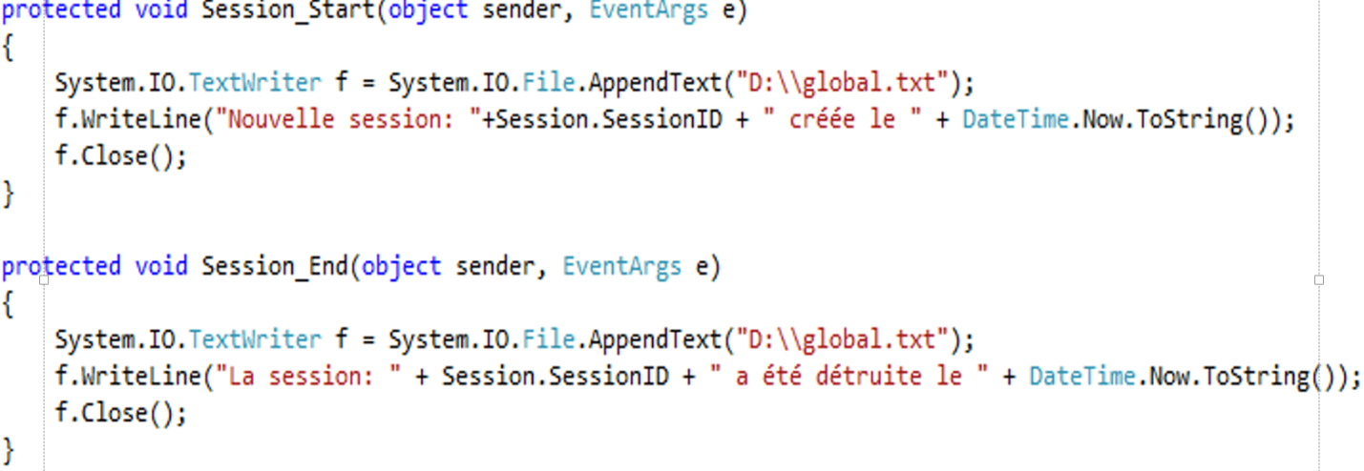

Lancer de nouveau l’application et consulter le fichier globalasax.txt

# Les cookies

* Les ***cookies*** permettent aux applications Web de stocker des informations spécifiques à l'utilisateur
* Créer une cookies

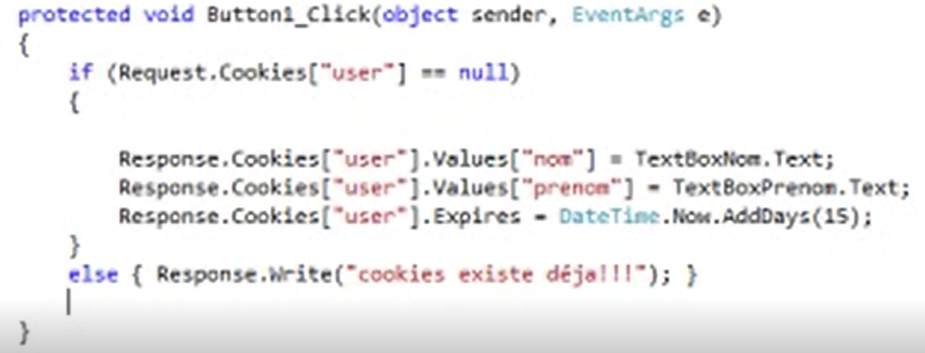

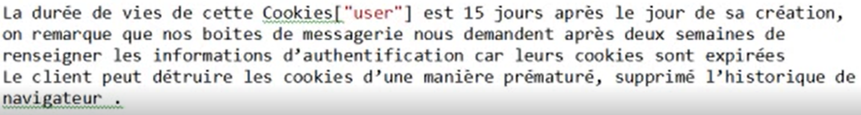

* Pour récupérer les cookies

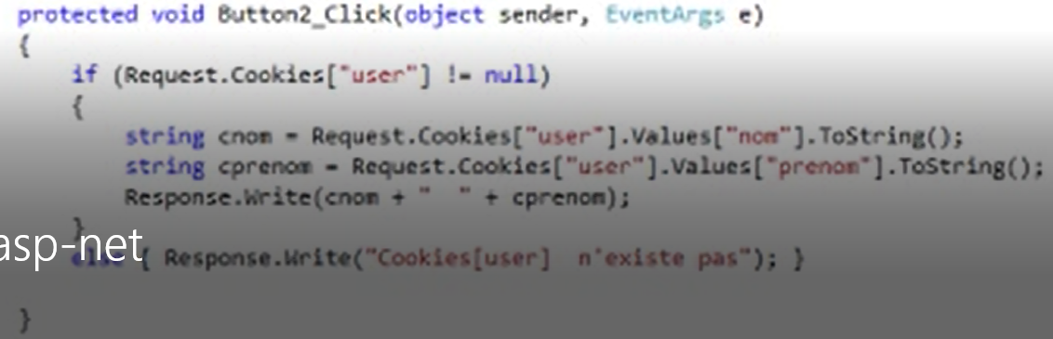

* Supprimer l’historique et vérifier le code de nouveau